TARIFS

MODELAGES

forme & beauté

technologie

conseil

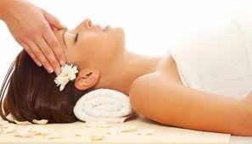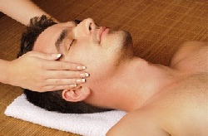

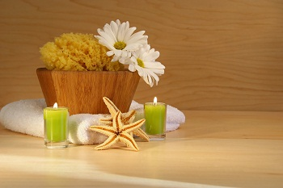 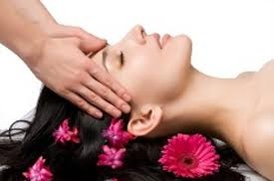

Connu depuis des millénaires en orient, l’art du massage qu’on appelle aussi **modelage**, notamment pour les pratiques à visée esthétique, peut se définir comme l’art du toucher, qui peut être relaxant, tonifiant ou stimulant.

Obéissant à une maîtrise technique des protocoles et une bonne connaissance du fonctionnement physiologique, toutes ces techniques ont en commun de **dénouer** les **tensions** accumulées par le **stress**, améliorer la **tenue et la tonicité des tissus**, participant ainsi àentretenir la **jeunesse de la peau, à régénérer le corps**, et à apporter **vitalité et bien être** général.

Unprotocole de **10 séances**, à raison de **2 séances par semaine**, suivi d’un entretien mensuel, apporte des **résultats optimaux**.

Les produits utilisés pour les modelages (huiles végétales, huiles essentielles) sont bio.

**Modelage : 50 €/ 1 H**

**Forfait 10 séances  400 €**

**Abonnement** : **20 €/an**

**Offrant une réduction de**

**23 % sur tous les massages**

**Carte de fidélité,**

**Parrainage,**

**Besoin d’un devis…**

Contactez-moi

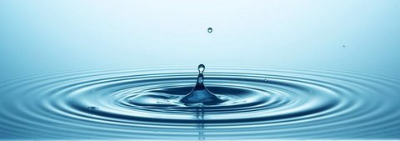

**Marc FALLET**

100ch de la croix St Vincent

94430 CHENNEVIERES SUR

MARNE

**06 29 32 59 78**

[**marc-fallet@hotmail.fr**](mailto:marc-fallet@hotmail.fr)

**www.massage-bien-etre-paris.com**

**CONTACT**

**AMINCISSANT**

**DRAINAGE**

**L Yl LYMPHATIQUE**

**LIFTING**

**DU VISAGE**

**En cabinet**

**MODELAGES**

esthétiques

LIFTING

MASSAGE MANUELS

**Drainage lymphatique**

Lifting manuel du visage

**Contre-indications du drainage lymphatique**

* Problèmes de peau
* Troubles cardiaques (infarctus, angine de poitrine…)
* Troubles circulatoires (varices très développées, phlébite, ulcères variqueux,…)
* Maladies ou affections immunitaires (cancer, sida)
* Ganglions anormalement gros et douloureux
* Grossesse
* Œdème important au niveau de la face ou du corps

**Ces pathologies sont du ressort médical**

Le drainage lymphatique manuel esthétique, méthode Vodder est une **aide efficace à la revitalisation intensive de la peau** et une **méthode anti-stress**, grâce à une action sur le maintien et l’amélioration des fonctions essentielles du système circulatoire lymphatique au niveau de la peau.

Par des gestes de pompage et un étirement des vaisseaux lymphatiques, cette méthode stimule la contraction des vaisseaux lymphatiques et aide à faire circuler la lymphe et à drainer le tissu conjonctif, pou **une peau plus saine, plus vivante, plus éclatante, donc "plus jeune".**

Cette technique agit en profondeur, pour une **meilleure hydratation**, **améliore la circulation veineuse, active la régénération cellulaire, lutte contre le vieillissement de la peau**.

Est aussi indiquée comme soin post-opératoire sous contrôle médical.

Cette méthode exclusive **de lifting du visage** est une technique manuelle originale : elle est fondée d’une part sur les **principes de beauté occidentaux**, centrés sur l’anatomie et la physiologie et d’autre part sur **l’art ancestral de la médecine orientale** travaillant sur les énergies, via la **stimulation des points d’acupuncture.**

Utilisant une diversité de techniques associées à des produits naturels et bio, cette méthode constitue un **soin anti-âge efficace** dès la première séance.

Proposé sous forme de cure intensive à raison d’une séance par semaine pendant six semaines minimum, suivi d’un entretien mensuel régulier, les résultats sont souvent spectaculaires.

.

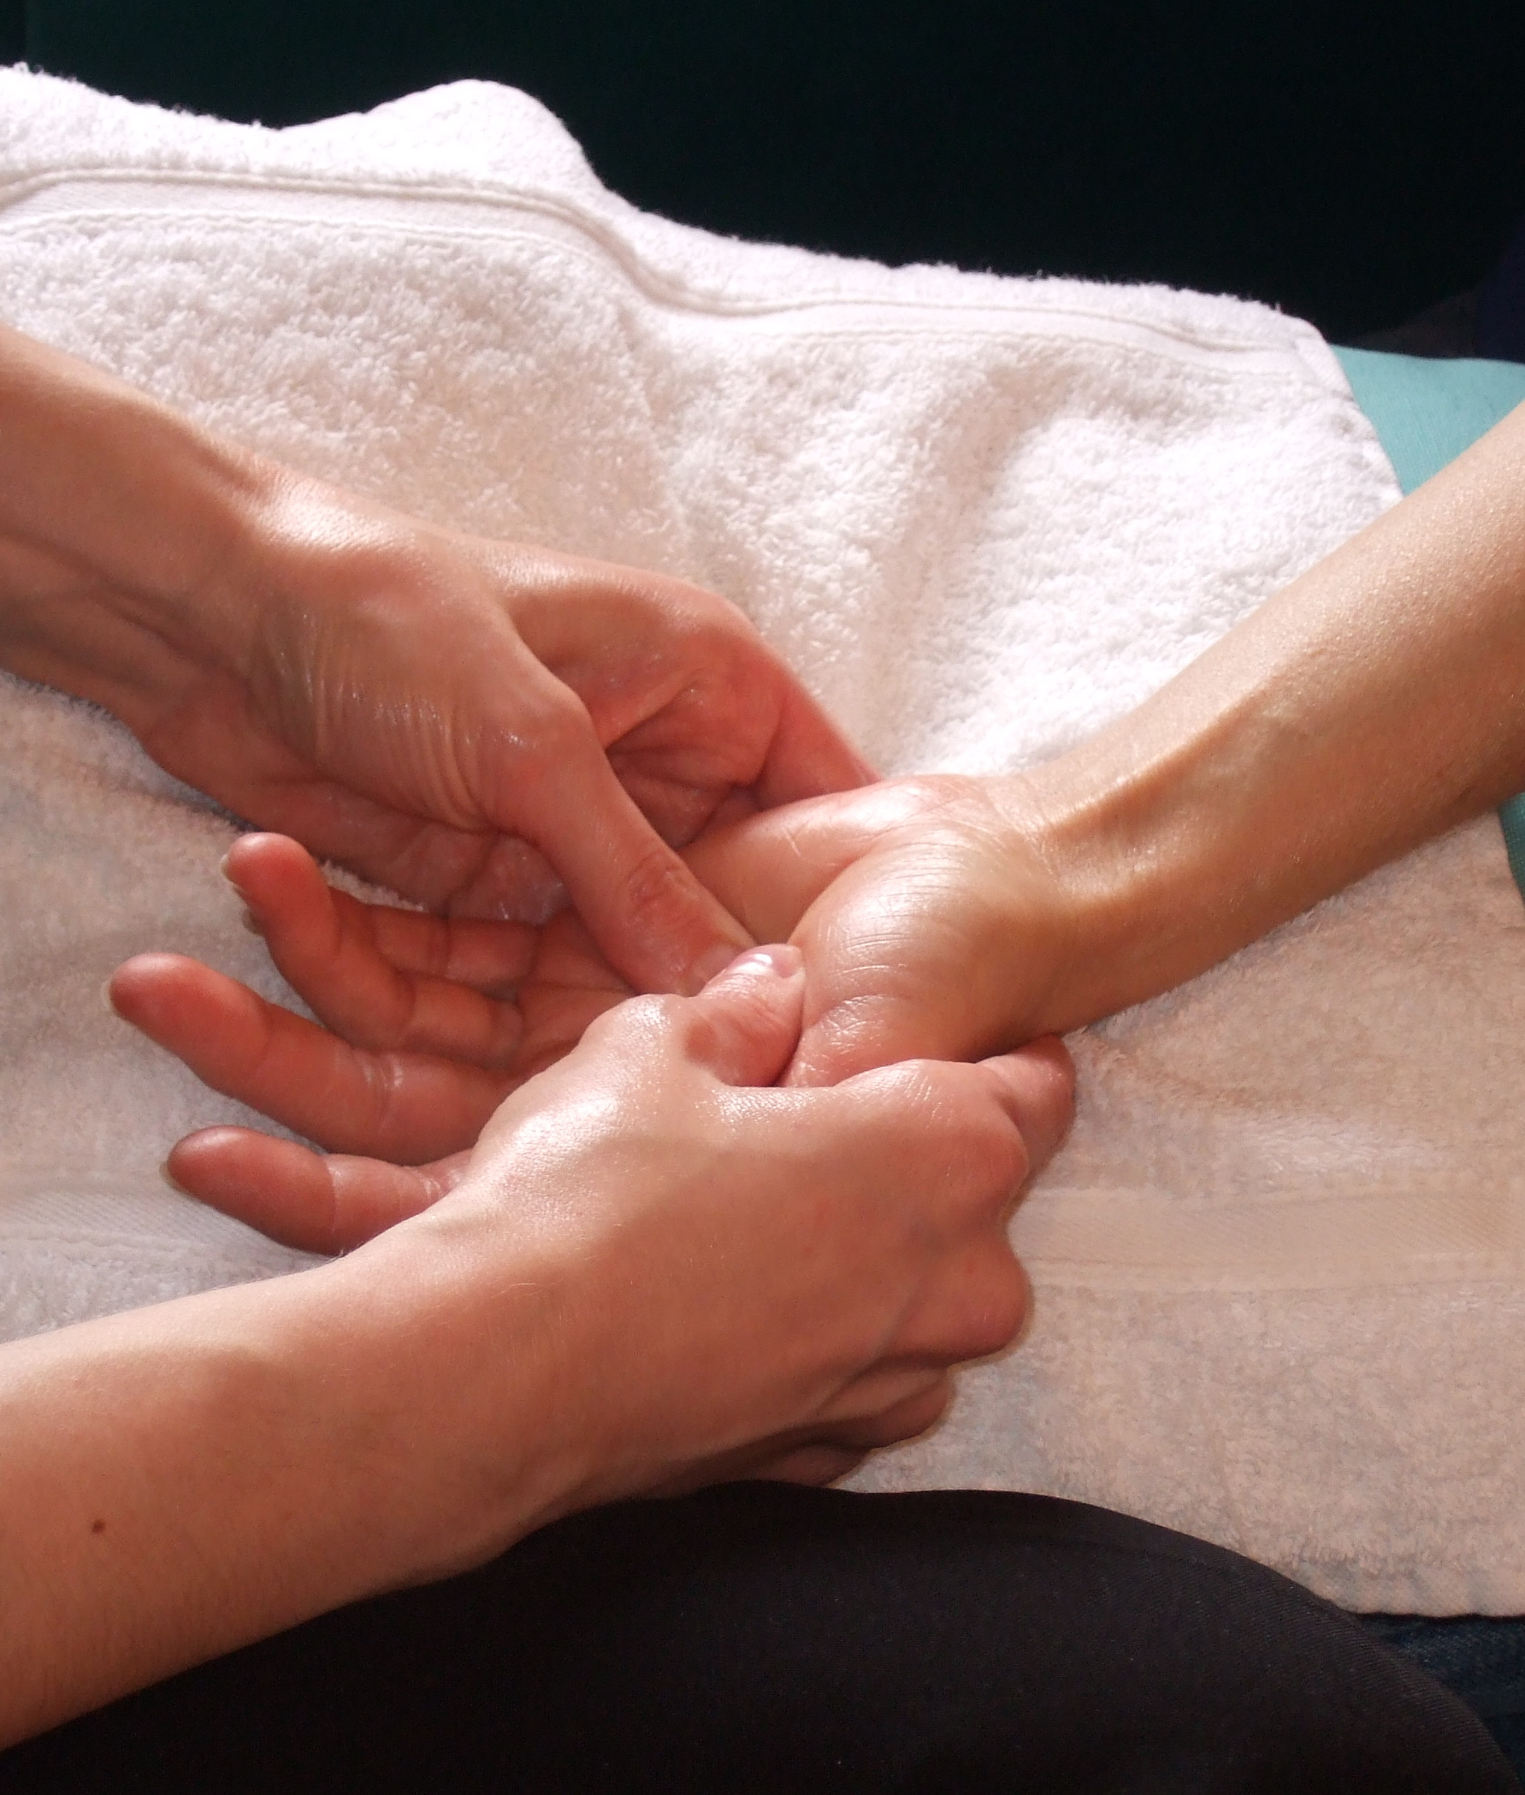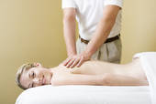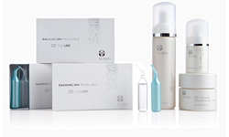

Ce modelage **joue un rôle essentiel pour lutter contre la cellulite. Il favorise le désengorgement des toxines** présentes dans les tissus et **combat la rétention d’eau**.

Il s’effectue par des manœuvres manuelles de pétrissage fermes et énergiques, "skin lift", palpé roulé, lissage et drainage et avec des huiles végétales complétées d’huiles essentielles, toutes bio.

**Pratiqué 2 fois par semaine, dans le cadre d’un programme d’attaque sur une période de 5 semaines**, le traitement permet de réduire l’aspect peau d’orange et entraine une diminution des centimètres au niveau des zones traitées.

Ce modelage doit s’accompagner d’un **rééquilibrage alimentaire** (bien que la surcharge pondérale ne soit pas systématiquement liée à l’apparition de cellulite)…

… ainsi que d’une **activité physique régulière** par la pratique d’exercices plusieurs fois par semaine (aquagym, marche, natation…) qui feront travailler les muscles situés sous la cellulite, participant ainsi à raffermir les tissus.

Modelage amincissant

SOLUTIONS PERSONNALISÉES

Opes sed nonummy tation

 augue pecus. Venio regula ea  fatua incassum. Nisl quia et

aliquip, scisco roto minim ali quip macto duis. Wisi regula eum

consectetuer ut mos tamen enim, aliquip feugait regula. Ut amet

opes ideo gemino et tinci dunt humo sed ut, macto, meus.

• Mos ventosus feugiat blandit turpis vero abigo.

• Mos in dolor, aliquip illum neo adipiscing iriure.

• Autem verto illum cogo vulputate aliquam velos.

• Consequat nostrud, pneum, ibidem ex.

• Ullamcorper quibus, velit distineo oppeto.

• Consectetuer refero ut nimis vulputate quadrum.

• Delenit proprius foras patria vereor, duis facilisi.

SOLUTIONS WEB

Opes sed nonummy tation verto augue pecus. Venio regula ea vel fatua incassum. Nisl quia et aliquip, scisco roto minim aliquip macto duis. Wisi regula eum consectetuer ut mos tamen enim, aliquip feugait regula. Ut amet opes ideo gemino

et tincidunt humo sed ut.

SOLUTIONS E-BUSINESS

Enim iriure accumsan epulae

accumsan inhibeo dolore populus praesent. Molior vicis feugiat

valetudo quadrum quidem nisl ea paulatim. Haero ut nutus accum san melior, plaga cogo esse len eum. Genitus, te vero, eratenim exputo letalis tation loquor ex.